**Упражнение «Самое непохожее»**

**( По тесту Л.А. Венгера для детей 4,5 - 7 лет )**

**Цель: изучение уровня развития мышления детей, восприятия.**

|  |
| --- |
| **Материал:**  8 геометрических фигур разной формы, цвета и размера, из них: 2 синих круга (большой и маленький), 2 красных круга (большой и маленький), 2 синих квадрата (большой и маленький) и 2 красных квадрата (большой и маленький), фигурки черные и незакрашен­ные.  **Инструкция:**  Посмотри на эти фигурки. Чем они отличаются друг от друга? А теперь выбери из этих фигурок одну, которая бы ничем не была похожа на выбран­ную мной (педагог берет одну из фигурок и выкладываетперед ребенком), вспомни, что выбранная тобой фигурка не должна походить на мою ни фор­мой, ни цветом, ни размером (для детей 5-5,5 лет). Посмотри на эти фигур­ки. Я выкладываю перед тобой одну из них, а ты должен найти другую, которая ничем не походит на выбранную мной (для детей 5,5-7 лет).  **Проведение теста:**  В начале работы все восемь фигурок раскладывают на столе в один ряд. Во время беседы дети могут брать их в руки, раскладывать по форме, цвету или размеру. Затем их снова в произвольном порядке выкладывают в один ряд, из которого взрослый вынимает одну фигурку, кладет ее на стол перед ребенком и просит положить рядом самую непохожую из оставшихся фигур. В том случае, если ребенок 4-5 лет затрудняется в выделении всех трех отли­чий (параметров) этих фигурок, ему можно помочь, подсказав: "Обрати вни­мание на размер (или цвет) фигурок". Если дети находят неправильную фи­гурку, им надо помочь, подсказав, чем эта фигура схожа с выбранной взрос­лым. Если вы, например, выбрали маленький синий квадрат, а ребенок выб­рал большой синий крут, ребенку можно сказать:  "Молодец, действительно твоя фигура большая, а моя — маленькая, это круг, а у меня — квадрат. Но не и. я просила, чтобы они ничем не были похожи, а у тебя они одного цвета. Давайположим эту фигурку на место, и ты найдешь другую, самую непохо­жую". Таким образом, вы не только указываете на ошибку, допущенную ребёнком, но и подчеркиваете еще раз, какие параметры необходимо учиты­вать при выборе нужной фигуры. Такое объяснение при ошибке можно дать детям любого возраста. Помощь можно оказывать два раза, но если ребенок несправился с заданием даже после ваших объяснений, тестирование прерывают. Если ребенок правильно выбрал фигурку, задание повторяют еще раз**,** чтобы убедиться в том, что правильный выбор был не случаен. В конце тестирования ребенка просят объяснить, почему он выбрал именно эту фигуру.  **Анализ результатов:**  При оценке деятельности детей 4,5-5,5 лет можно считать правильным ответ, основанный на учете двух параметров из трех.  Нормально и то, что дети, отвечая на вопрос об отличии фигур, могут сказать, что разница в том, что одни из них синие, а другие - красные, одни большие, а другие — маленькие, одни круглые, а другие — квадратные (вме­сто того, чтобы сказать: они отличаются формой, цветом и величиной, что является нормой для детей 6-7 лет).  Дети 6-7 лет должны эти параметры вычленить "про себя", без вашей просьбы и обсуждения, которое начинается только в том случае, если они неправильно выбирают фигуру, так как в норме уже с 5,5 лет дети должны ориентироваться на все три параметра при выборе непохожей фигурки. В случае ошибки им необходима такая же помощь, как и младшим детям.  Большое значение в любом возрасте имеет реакция ребенка на помощь, так как обучаемость (то есть умение решить задачу сразу после объяснения взрослого) зависит от способностей.  Способные, хотя и плохо обученные дети могут с помощью взрослого полностью решить задачу даже в 4,5-5 лет, в то время как малоспособные дети нуждаются в неоднократном повторении для того, чтобы правильно выбрать фигуру даже в 6-7 лет. Необходимо помнить о том, что и в этом случае обучение служит не только диагностикой, но и коррекцией познавательных способностей детей.  **ПРИЛОЖЕНИЕ**  [https://sites.google.com/site/logopedonlain/_/rsrc/1309187556995/psihologogiceskaa-diagnostika-testy/testy-dla-detej-ot-3-do-5-let/myslenietest-samoe-nepohozee/%D0%92%D0%B5%D0%BD%D0%B3%D0%B5%D1%80.jpg](https://sites.google.com/site/logopedonlain/psihologogiceskaa-diagnostika-testy/testy-dla-detej-ot-3-do-5-let/myslenietest-samoe-nepohozee/%D0%92%D0%B5%D0%BD%D0%B3%D0%B5%D1%80.jpg?attredirects=0) |

**Упражнение «Зашиваем коврик»**

**Цель: выявление уровня развития внимания у детей 4-6 лет.**

**Материал:**

карточки с изображением «ковриков», набор фигурок – «заплатки».

|  |  |  |  |  |
| --- | --- | --- | --- | --- |
| **Описание:**  На красивом коврике оказались дырки. Возле коврика расположены несколько заплаток, из них надо  выбрать только те, которые помогут закрыть дырки.  Как один из вариантов - работая с материалами упражнения, ребенок может не только выбрать, но и вырезать нужную заплатку, чтобы закрыть дырку в ковре.  **Анализ результатов:**  10 баллов – ребенок справился с заданием меньше чем за 20 сек  8-9 баллов – ребенок решил правильно все четыре задачи за время от 21 до 30 сек.  6-7 баллов – ребенок затратил на выполнение задания от 31 до 40 сек.  4-5 баллов – ребенок израсходовал на выполнение задания от 41 до 50 сек.  2-3 балла – время работы ребенка над заданием заняло от 51 до 60 сек.   * 1. балл – ребенок не справился с выполнением задания за время свыше 60 сек.  |  |  |  |  | | --- | --- | --- | --- | |  |  |  |  |   ***Выводы об уровне развития***  10 баллов – очень высокий.  8-9 баллов – высокий.  4-7 баллов – средний.  2-3 балла – низкий.   * 1. балл – очень низкий.     *[https://sites.google.com/site/logopedonlain/_/rsrc/1308928526387/psihologogiceskaa-diagnostika-testy/testy-dla-detej-ot-3-do-5-let/vnimanie-test-zasivaem-kovrik/%D0%B7%D0%B0%D1%88%D0%B8%D0%B2%D0%B0%D0%B5%D0%BC%20%D0%BA%D0%BE%D1%91%D1%80%D1%80%201.jpg](https://sites.google.com/site/logopedonlain/psihologogiceskaa-diagnostika-testy/testy-dla-detej-ot-3-do-5-let/vnimanie-test-zasivaem-kovrik/%D0%B7%D0%B0%D1%88%D0%B8%D0%B2%D0%B0%D0%B5%D0%BC%20%D0%BA%D0%BE%D1%91%D1%80%D1%80%201.jpg?attredirects=0)*      [https://sites.google.com/site/logopedonlain/_/rsrc/1308928764604/psihologogiceskaa-diagnostika-testy/testy-dla-detej-ot-3-do-5-let/vnimanie-test-zasivaem-kovrik/%D0%B7%D0%B0%D1%88%D0%B8%D0%B2%D0%B0%D0%B5%D0%BC%20%D0%BA%D0%BE%D1%91%D1%80%D1%80%202.jpg](https://sites.google.com/site/logopedonlain/psihologogiceskaa-diagnostika-testy/testy-dla-detej-ot-3-do-5-let/vnimanie-test-zasivaem-kovrik/%D0%B7%D0%B0%D1%88%D0%B8%D0%B2%D0%B0%D0%B5%D0%BC%20%D0%BA%D0%BE%D1%91%D1%80%D1%80%202.jpg?attredirects=0) |

**Упражнение «Запомни и нарисуй» для детей 5-7 лет**

**Цель:**

выявление уровня развития кратковременной памяти

**Материал:**

картинка (несложная), лист бумаги, карандаш

**Описание:**

Ребенку предъявляется для запоминания на 1 минуту несложная картинка, затем педагог ее убирает, и малыш должен нарисовать картинку по памяти. Как вариант данного задания: дорисовать по памяти недостающие части, детали рисунка (см. приложение).

**Анализ результатов:**

Ребёнок воспроизвёл рисунок безошибочно – высокий уровень

Ребёнок допустил 1 – 2 ошибки – средний уровень

Ребёнок допустил 3 – 4 ошибки – низкий уровень

Работа не соответствует образцу в полном объёме – очень низкий

**Диагностика зрительной памяти дошкольников по методике Векслера**

**Цель:**

|  |
| --- |
| исследовать уровень развития зрительной памяти  у детей 5-7 лет.  **Материал:**  4 карточки с изображением линий и фигур  **Описание:**  Ребенку предлагается 4 рисунка:  На каждую из картинок ребенку разрешается посмотреть в течение 10  секунд. Затем он их должен воспроизвести на чистом листе бумаги.  Результаты опыта:  1. Две перекрещенные линии и два флажка — 1 балл;  правильно расположенные флажки — 1 балл;  правильный угол пересечения линий — 1 балл;  максимальная оценка этого задания — 3 балла.  2. Большой квадрат, разделенный на 4 части двумя линиями — 1 балл;  четыре маленьких квадрата в большом — 1 балл;  две пересекающиеся линии и 4 мелкие квадрата — 1 балл;  четыре точки в квадратах — 1 балл;  точность в пропорциях — 1 балл;  максимальная оценка этого задания — 5 баллов.  3. Большой прямоугольник с маленьким в нем — 1 балл;  все вершины внутреннего прямоугольника соединены с вершинами  внешнего прямоугольника — 1 балл;  маленький прямоугольник точно размещен в большом — 1 балл.)  Максимальная оценка — 3 балла.  4. Открытый прямоугольник с правильным углом на каждом краю —  1 балл;  центр и левая и правая стороны воспроизведены правильно — 1 балл;  фигура правильная за исключением одного неправильно воспроиз­веденного  угла — 1 балл.  Максимальная оценка — 3 балла.  Максимальный результат —  14 баллов.  О хорошей  зрительной  памяти  свидетельствует результат — 10 и выше  баллов, о средней – 9 – 6 баллов о низкой – 5 – 0 баллов.    [https://sites.google.com/site/logopedonlain/_/rsrc/1310657904359/psihologogiceskaa-diagnostika-testy/testy-dla-detej-ot-5-do-7-let/diagnostika-zritelnoj-pamati-doskolnikov-po-metodike-vekslera/%D0%BA%D0%B0%D1%80.jpg](https://sites.google.com/site/logopedonlain/psihologogiceskaa-diagnostika-testy/testy-dla-detej-ot-5-do-7-let/diagnostika-zritelnoj-pamati-doskolnikov-po-metodike-vekslera/%D0%BA%D0%B0%D1%80.jpg?attredirects=0) |

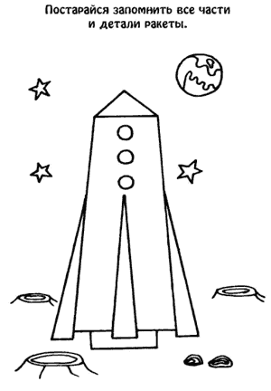 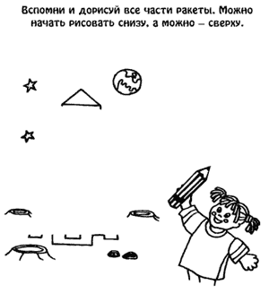

**Упражнение «Дорисуй предмет» ( для детей 5-7 лет)**

**Цель:**

выявление уровня развития воображения у детей.

**Материал**: карточки с линиями, карандаш

**Описание:**

**Упражнение 1.**

Посмотри внимательно, на что похожа каждая фигурка? Назови несколько вариантов, а потом можешь её дорисовать так, как ты себе это представляешь.

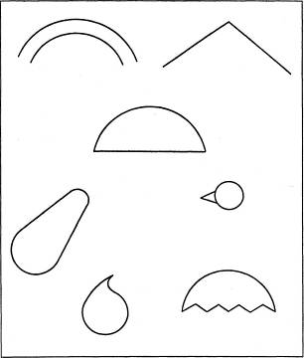

**Упражнение 2.**

Дорисуй эти кружки так, чтобы из них получилась картинка. Можешь несколько кружков объединить в одну картину.

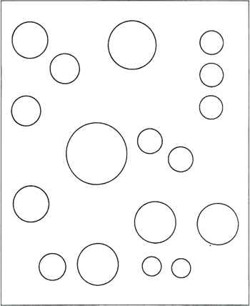

**Упражнение 3.**

Придумай, что можно нарисовать из этих геометрических фигур. Каждую фигуру можно использовать по нескольку раз и можно менять их размеры. Но другие фигуры использовать нельзя. Например, как показано на картинке.

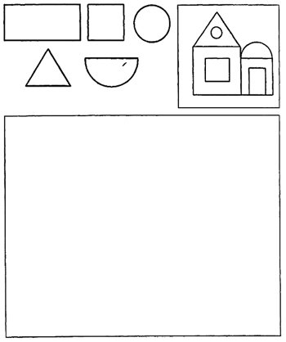

**Анализ результатов:**

За каждое правильно выполненное задание ( рисунок отдельно взятого предмета) ребёнок получает 1 балл

При подсчёте суммы всех баллов:

Более 14 баллов – у ребёнка высокий уровень развития воображения

От 13 до 10 баллов – средний уровень развития воображения

Менее 9 баллов – у ребёнка низкий уровень развития воображения